智能光泽度计
产品说明：
本仪器是按照国际标准IS0-2813和国家标准GB/T 9754，来设计制造的光泽度测量仪器。其技术参数同时符合ASTM D2457、ASTM D523 及 GB/T13891、GB/T 7706、GB/T 8807标准中的规定。各项性能指标均达到国家JJG696-2002《镜向光泽度计和光泽度板》计量检定规程中一级工作机的要求。本仪器的光泽量值可溯源自上海市计量测试技术研究SIM T）光泽度国家基准。适用金属和非金属表面全光泽大范围的测量。
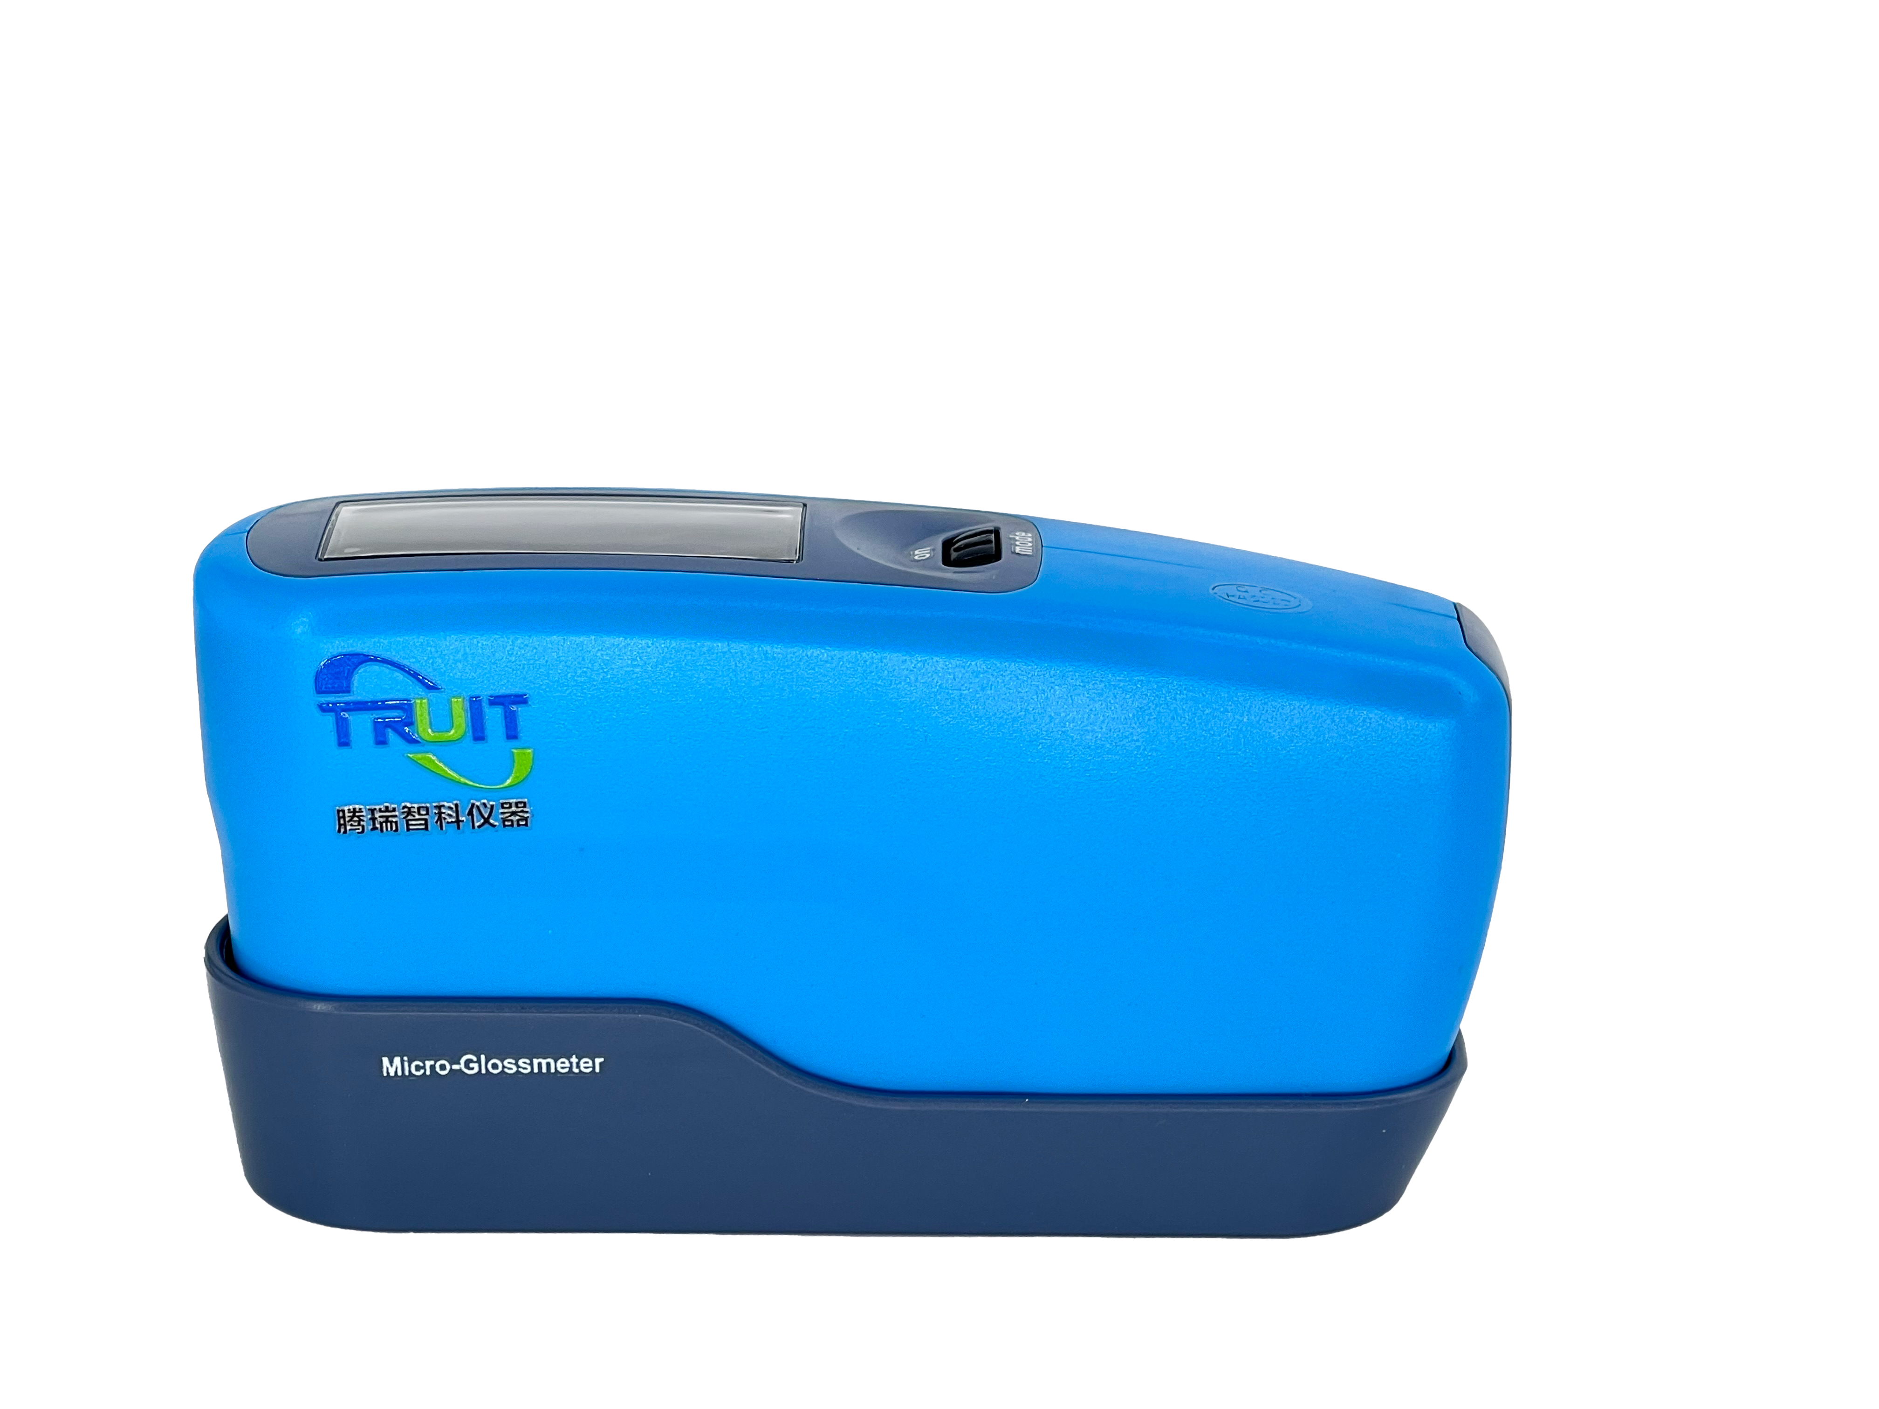
订购信息：
型号 | TR 5462/268 | TR 5462/68 | TR 5462/26 | TR 5462/6
测量范围 | 适用金属和非金属表面光泽度的测量
读数范围 | 0-199.9-2000 | 0-199.9-1000 | 0-199.9-2000 | 0-199.9-1000
重复性 | 0.2%
稳定性 | 0.4
示值误差 | ± 1.5
测量窗口 | 12*60mm |  | 12*28mm
测量光斑 | 9*10/9*16/5*39 | 9*16/5*39 | 9*10/9*16 | 9*16
投射角度 | 20/60/85 | 60/85 | 20/60 | 60
主机电源 | 单节5号(AA)碱性电池或可充电池
优势 | ★开机自检标准板、自动校准、自动关机(0~99S)。  ★操作简单， 一键测量(测量值、平均值、次数、标准偏差、QC  判断)。  ★大容量存储空间(35000条测量数据)、大量程0~2000GU。  ★多种角度的光路选择(20/60/85)、适合高/中/低光泽度的测量。  ★多种测量模式(采样模式、统计模式、连续测量模式)。  ★电池功耗极低(关机睡眠)、机身符合人工学、小巧方便。  ★ RS232/USB接口可传送数据到个人电脑或打印机。

